**WxBox - 测试与使用**

**(v0.1.0)**

**修订历史记录**

|  |  |  |  |
| --- | --- | --- | --- |
| 修改日期 | 版本  （指的是文档的版本号） | 说明 | 作者 |
| 2022/03/03 | v0.1.0 | 写个测试用的手册，随便把用法和一些说明也补充进这里 | 胡智钦 |
|  |  |  |  |
|  |  |  |  |
|  |  |  |  |
|  |  |  |  |
|  |  |  |  |
|  |  |  |  |

目录

1 测试前说明 6

1.1 注意事项 6

1.1.1 Plugin相关的注意事项 6

1.2 已知可能出现的异常情况 6

1.3 WxBox目录结构说明 8

1.4 WxBox主要功能 10

1.5 Plugin说明 10

1.5.1 wxbox模块部分API说明 10

1.5.2 Plugin事件 11

1.5.3 Plugin Command语法 12

1.6 WxBox界面说明 13

1.6.1 工具栏 14

1.6.2 Client状态TableView 17

1.6.3 Command 23

1.6.4 WxBox托盘菜单 24

1.6.5 主界面快捷键 25

1.7 崩溃处理与crashdumper 25

1.8 interact 25

2 WxBox测试 26

2.1 【WBTC1-启动WeChat新实例】 26

2.2 【WBTC2-给未注入WxBot的WeChat进程注入WxBot模块】 30

2.3 【WBTC3-查看定位特征】 32

2.4 【WBTC4-查看所有联系人】 35

2.5 【WBTC5-测试切到前台】 37

2.6 【WBTC6-测试防止消息撤回】 38

2.7 【WBTC7-退出登录】 39

3 Plugin预定义的wxbox模块API与WxBot测试 39

3.1 【WBPTC1-查看wxbox版本号】 40

3.2 【WBPTC2-查看help文档】 41

3.3 【WBPTC3-截图】 43

3.4 【WBPTC4-只截取主屏幕】 43

3.5 【WBPTC5-给WxBox发送不同Level的日志】 43

3.6 【WBPTC6-清空WxBox的日志输出】 44

3.7 【WBPTC7-使用shell执行关机命令】 44

3.8 【WBPTC8-锁定PC屏幕】 45

3.9 【WBPTC9-让PC弹窗】 46

3.10 【WBPTC10-让PC播放一段语音】 47

3.11 【WBPTC11-列出所有盘符以及某个文件夹内的所有文件】 47

3.12 【WBPTC12-下载文件】 49

3.13 【WBPTC13-手机控制WxBot模块Uninject】 49

3.14 【WBPTC14-手机控制WxBox退出】 49

3.15 【WBPTC15-判断是否登录】 49

3.16 【WBPTC16-触发PC退出登录】 49

3.17 【WBPTC17-查看登录用户的Profile】 49

3.18 【WBPTC18-nickname、wxid、wxnumber之间的互相转换】 49

3.19 【WBPTC19-获取群聊的wxid】 49

3.20 【WBPTC20-向手机文件传输助手发送文本、图片和文件】 50

3.21 【WBPTC21-向指定wxid联系人发送文本、图片和文件】 50

3.22 【WBPTC22-向指定wxnumber联系人发送文本、图片和文件】 50

3.23 【WBPTC23-向指定群聊发送图片和文件】 50

3.24 【WBPTC24-向指定群聊发送文本，可选带@列表】 50

3.25 【WBPTC25-在指定群聊中@一部分人】 50

3.26 【WBPTC26-在指定群聊中@所有人】 51

4 Plugin测试 51

4.1 【PTC1-测试启用提供的example样本扩展】 51

4.2 【PTC2-测试example样本扩展的long_time_task_test方法】 52

4.3 【PTC3-测试example样本扩展调用二进制模块】 53

4.4 【PTC4-测试example样本扩展调用第三方lua库】 53

4.5 【PTC5-观察example样本扩展是否能够捕获WeChat声明周期】 54

4.6 【PTC6-测试捕获原始消息】 55

4.7 【PTC7-测试消息过滤】 57

4.8 【PTC8-测试消息替换】 59

4.9 【PTC9-测试捕获处理过的文本消息】 59

4.10 【PTC10-测试捕获处理过的非文本消息】 59

4.11 【PTC11-测试捕获发送文本消息】 60

4.12 【PTC12-测试替换发送文本消息】 61

# 测试前说明

## 注意事项

* 先启动一次WxBox.exe，看看会不会**缺少什么依赖的运行时**或者运行时版本不匹配；
* 最好把火绒、360之类的**安全软件关掉**，因为WxBox的注入还有跨进程WriteProcessMemory等操作会被安全软件给拦截掉；

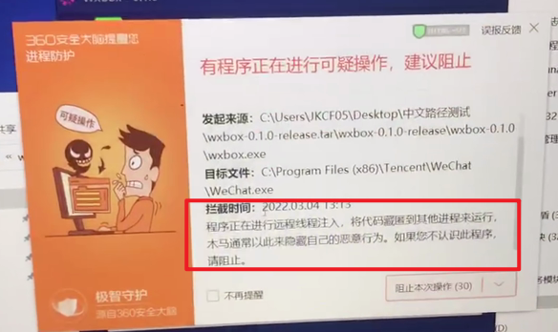

【360提示】

* 测试的时候，最好把WxBox解压到一个**中文路径**，这是为了测试是否存在编码问题，但正常使用时最好还是使用英文路径；
* 现在经过测试的**WeChat版本**是**3.4.5.27**和最新的**3.5.0.46**，因为WxBox是通过“特征”来定位到需要的Hook点还有WeChat某些接口的，其它版本没有提取特征，用现有的特征不一定能正常使用；
* 如果没有匹配微信版本的特征，可以尝试更新特征库；
* 要想测试3.4.5.27版本，可以到[这里下载](https://developer.lanzoug.com/file/?)，然后把exe安装包给解压出来，别直接安装，可以用7zip解压；
* **测试前必须核对下微信版本**，最好是**3.5.0.46**最新版本的WeChat，如果版本不对先更新；

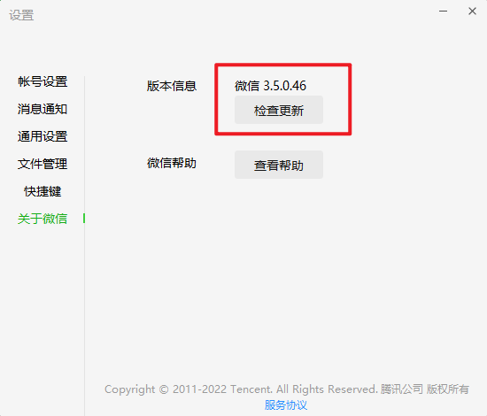

【更新WeChat版本】

* WxBox不屏蔽掉WeChat自己的更新，因为在WeChat上有选项可以选择要不要自动更新的，所以没必要；
* WxBot模块注入WeChat进程后，WxBox可以关闭掉，不影响WxBot模块，等WxBox再次启动后，WxBot会重新连接WxBox。

### Plugin相关的注意事项

* WxBox **Plugin支持热更新**，WxBot会监控Plugins中lua文件的变动，所以在注入了WxBot可以直接修改、替换、新增Plugin；
* **在编写Plugin时，最好不要有耗时长的任务**，WxBot默认会把执行时长已经超过5秒的调用“**让出**”【也就是强制结束掉，不过如果是进入了本机调用或者线程I/O阻塞了，这种情况不能让出】；
* 耗时长的任务最好封装成二进制的Plugin，在线程中跑；
* **可以执行Plugin命令的地方**有两个，一个是WxBox的**Command**框，另一个是手机端的“**文件传输助手**”；
* 另外要注意命令中标点符号，**'**和**"**都是**英文半角标点符号**。
* 命令中字符串可以用**'你好'**， **"你好"**， **'hello"你好", "你好"'**

## 已知可能出现的异常情况

WxBox的功能是通过把WxBot.dll模块注入进WeChat的进程实现的，所以不能够保证注入后，WeChat能保持稳定运行。下面列出几种可能出现的小概率异常：

* 卸载WxBot模块时WeChat进程小概率崩溃【卸载WxBot模块时，会把WxBot.dll以及依赖的模块从WeChat进程中释放掉，但是有可能会漏掉某些已经进入了WxBot.dll线程还没有执行完的情况，这时候释放掉WxBot模块就会导致WeChat进程崩溃。在执行WxBot卸载时，虽然已经做了以下操作尽量避免这种情况：把所有WeChat其它线程Suspend掉，然后检查它们的整个调用堆栈，如果有进入了WxBot模块内存空间的，会睡眠一段时间，然后重新执行检查。不过由于Windows在执行StackWalk时并不能保证每次都返回每个线程正确完整的调用堆栈，所以会出现漏掉的情况，一旦漏掉，那么就有概率导致WeChat进程崩溃。不过由于这个检查的存在，这种情况在测试时基本没有出现过】
* 通过Plugin或者WxBox界面上触发WeChat退出登录时，有可能导致WeChat网络无法连接？除非重启WeChat，否则无法再次登录。【这种问题原因暂时不知道，有可能是WxBot触发Logout的方法并没有让WeChat的某些上下文信息得到重置？】

还有一个不算是异常但会造成界面卡顿的情况，如果启用了WxBox的Hook Raw WeChat Message特性，也就是启用了Hook WeChat接收到的Raw（原始）消息，每个都会转发给所有的Plugin，当WeChat未登录并且收到大量消息时，在PC上登录WeChat，由于Hook Raw WeChat Message是阻塞处理的，这时候就会造成WeChat登录成功后，整个黑掉然后卡顿一小会，现象如下图：



【启用hook raw message和WeChat有大量未接收消息情况下登录出现的现象】

## WxBox目录结构说明

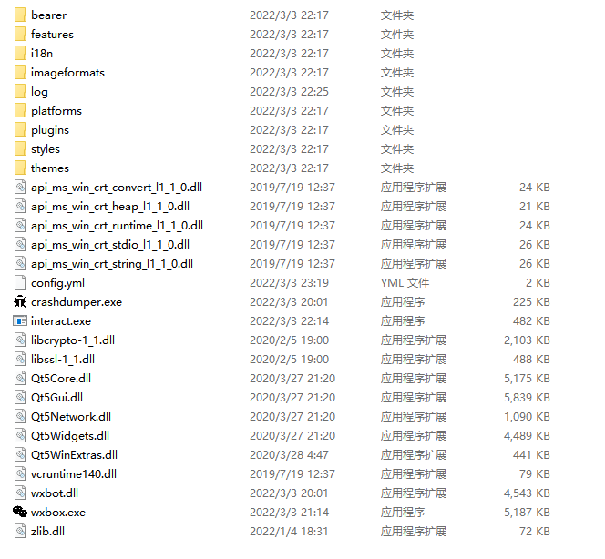

【WxBox根目录】

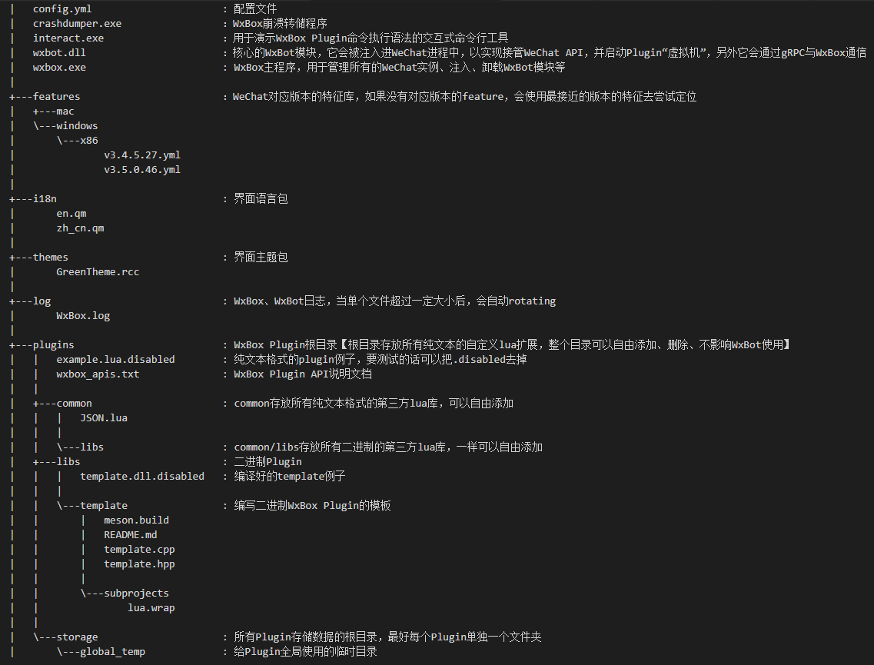

【WxBox目录说明】

还有一些上面的图没有列出来说明的目录和文件都是第三方的依赖。

## WxBox主要功能

* WeChat进程实例多开；
* 消息防撤回；
* 监控账户生命周期【登录、注销、退出PC客户端】；
* 检查PC微信是否处于登录状态；
* Plugin触发PC端退出登录；
* 获取登录账户的Profile；
* 获取包括群聊在内的所有联系人信息【只获取昵称、备注、wxnumber和wxid】；
* 昵称、wxnumber和wxid之间的相互转换；
* 接管WeChat原始消息和处理过的消息；
* 接管WeChat发送文本消息；
* Plugin主动执行发送文本消息、文件、图片，对于群聊可以指定@列表。可以指定发送的目标和内容；
* 过滤接收到的消息【原始消息拦截事件中】；
* 替换接收到的消息【原始消息拦截事件中】，可以替换发送者、消息内容，对于群聊可以替换talker；
* 自动回复；
* 通过WxBox或者手机端WeChat的“文件传输助手”向PC WeChat客户端发出执行Plugin命令的指令；
* 自定义纯文本和二进制类型的Plugin，延伸功能。

## Plugin说明

WxBox的核心功能在Plugin上，上面的所有功能都可以在自定义的Plugin中调用，而Plugin可以通过WxBox和filehelper来调用。

WxBot里面预定义了一个wxbox模块，它提供了一些API接口，这些API包含了上面还有之外的功能，完整的wxbox模块API可以看plugins目录下的**wxbox_apis.txt**文件，下面列出部分。

### wxbox模块部分API说明

* >>wxbox.version查看wxbox的版本
* >>wxbox.help查看wxbox命令帮助，它会给文件传输助手发送一个wxbox_apis.txt文件
* >>wxbox.snap向filehelper发送一个桌面系统所有显示器拼接的“**载图**”
* >>wxbox.snap_main_monitor向filehelper发送一个桌面主Monitor的“**载图**”
* >>wxbox.info、>>wxbox.warning、>>wxbox.error向WxBox发送不同Level的日志
* >>wxbox.shell在PC系统上执行有权限执行的所有类型的**shell命令**【*】，可以通过它执行关机、打开程序、图片等指令
* >>wxbox.msgbox给PC弹出一个对话框，用来提示消息的
* >>wxbox.speak让PC播放一段指定文本的**语音**
* >>wxbox.lock_screen让PC锁屏
* >>wxbox.list_drivers列出PC系统上所有的硬盘驱动器盘符
* >>wxbox.list_files列出PC系统上指定文件夹目录下的所有文件和文件夹
* >>wxbox.download把PC上指定的文件通过filehelper传输到手机上，大小限制跟WeChat发送文件大小的限制一样，听说最大是1GB，但是没测试过
* >>wxbox.uninject_wxbot卸载PC上当前用户的WxBot模块
* >>wxbox.exit_wxbox关闭PC上的WxBox
* >>wxbox.logout让PC上的WeChat退出登录
* >>wxbox.nickname_to_wxid昵称转为wxid
* >>wxbox.wxid_to_wxnumber从wxid转为wxnumber
* >>wxbox.chatroom_wxid获取群聊的roomWxid
* >>wxbox.get_all_contacts获取所有联系人信息，这不是给filehelper或者WxBox调用的，这个在Plugin中调用
* >>wxbox.send_text_to_filehelper向filehelper发送文本消息
* >>wxbox.send_picture_to_filehelper向filehelper发送图片
* >>wxbox.send_file_to_filehelper向filehelper发送文件
* >>wxbox.send_text向指定wxid联系人发送文本消息
* >>wxbox.send_picture向指定wxid联系人发送图片
* >>wxbox.send_file向指定wxid联系人发送文件
* >>wxbox.send_text_with_wxnumber向指定wxnumber联系人发送文本消息
* >>wxbox.send_picture_with_wxnumber向指定wxnumber联系人发送图片
* >>wxbox.send_file_with_wxnumber向指定wxnumber联系人发送文件
* >>wxbox.send_text_to_chatroom向指定群聊发送文本消息，消息后面可选带@列表
* >>wxbox.send_picture_to_chatroom向群聊发送图片
* >>wxbox.send_file_to_chatroom向群聊发送文件
* >>wxbox.chatroom_notiry在群聊上@一部分人
* >>wxbox.chatroom_notiry_all在群聊上@所有人

### Plugin事件

Plugin生命周期事件：

* + load，返回true表示Plugin初始化成功，返回false的话表示Plugin初始化失败，Plugin会被释放掉
  + prereload
  + unload

WeChat关联事件：

* + receive_raw_message
  + receive_message
  + receive_text_message
  + send_text_message
  + login_wechat_event
  + logout_wechat_event
  + exit_wechat_event

#### WeChat关联事件对象

例如receive_raw_message事件，它们会接收一个event对象

function example.receive_raw_message(event)

    -- event:filter_message()

    -- event:substitute_wxid('filehelper')

    -- event:substitute_message('你好')

    wxbox.info('example.receive_raw_message : ' .. event:message())

end

这个对象提供的数据Getter如下：

* + event:type()
  + event:message_type()
  + event:wxid()
  + event:message()
  + event:chatroom_talker_wxid()
  + event:pdata1
  + event:pdata2

event对象提供的方法如下：

* + event:filter_message()，一般只在receive_raw_message事件中使用，调用后该消息就会被过滤掉，PC上的WeChat客户端就接受不了这条消息
  + event:substitute_wxid(new_wxid)，替换wxid
  + event:substitute_message(new_message)，替换消息文本
  + event:substitute_chatroom_talker_wxid(new_chatroom_talker_wxid)，替换chatroom的talker

注意上面的四条方法，最好只在receive_raw_message和send_text_message中使用，因为这两条消息是阻塞处理的，像receive_text_message是投放到plugin virtual machine的事件队列中排队处理的，所以不会起作用，并且可能导致指针访问异常。

### Plugin Command语法

@syntax：

    statement ::= prefixexp methodcall

    prefixexp ::= ">>"

    methodcall ::= method | method ":" arglist

    method ::= methodname | modulename "." methodname

    arglist ::= expr {"," expr}

    expr ::= false | true | Numeral | LiteralString

调用例子：

@example:

    >>wxbox.help

    >>wxbox.version

    >>wxbox.send_text: 'filehelper', 'hello world'

    >>wxbox.set_config: 'avoid_revoke', true

## WxBox界面说明

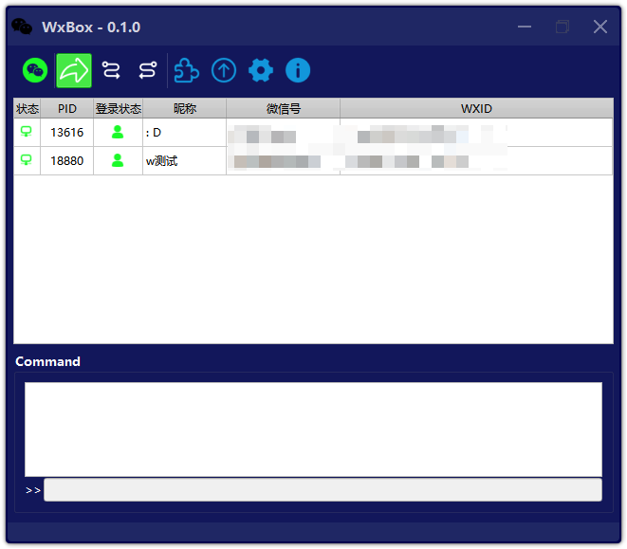

【WxBox主界面】

WxBox整个界面分成三部分：1）工具栏；2）WxBot Client状态TableView；3）命令日志框以及命令执行文本框。

### 工具栏



工具栏分为三块，功能、特性和辅助配置。

|  |  |
| --- | --- |
| **功能按钮** | |
| 按钮图标 | 说明 |
|  | 启动WeChat新进程实例 |

|  |  |
| --- | --- |
| **特性开关【**背景变为**绿色**说明该特性是**启用状态】** | |
| 按钮图标 | 说明 |
|  | 是否启用 “防止WeChat消息撤回功能” |
|  | 是否启用“Hook WeChat Raw Message的Plugin事件”【即是否接管接收的原始消息】 |
| C:\Users\hutingting\Desktop\未标题-1.png | 是否启用“Hook WeChat Send Text Message的Plugin事件”【即是否接管发送文本消息】 |

|  |  |
| --- | --- |
| **辅助配置按钮** | |
| 按钮图标 | 说明 |
|  | 打开Plugins根目录 |
|  | 更新特征库 |
|  | 打开设置对话框 |
|  | 打开About对话框 |

#### Setting（设置）对话框

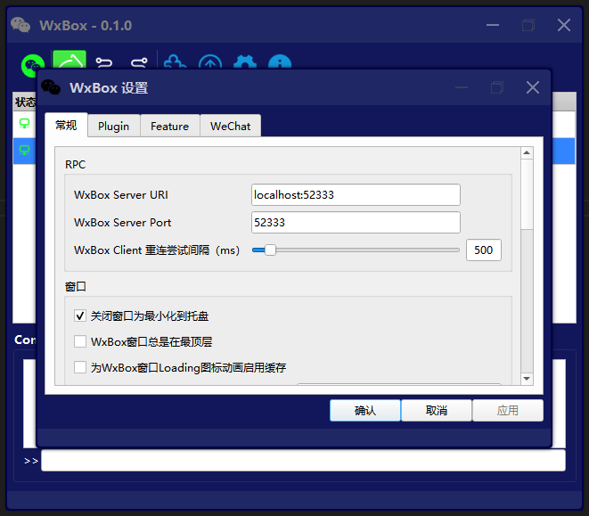

【设置对话框】

全部**保持默认**设置就可以了，只有一个地方需要注意的，**“关闭窗口为最小化到托盘”**。如果讨厌关闭窗口是最小化到托盘，而不是直接关闭，并且右下角有一个提示的话，可以在这里关闭掉。

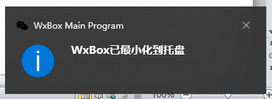

【最小化到托盘的提示】

另外如果想改变端口或者跟日志有关的一些设置的话，需要重启WxBox，它会提示并且询问是否直接重启的的。

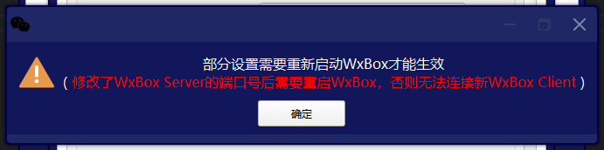

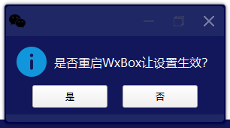

【重启WxBox提示对话框】

#### About（关于）对话框

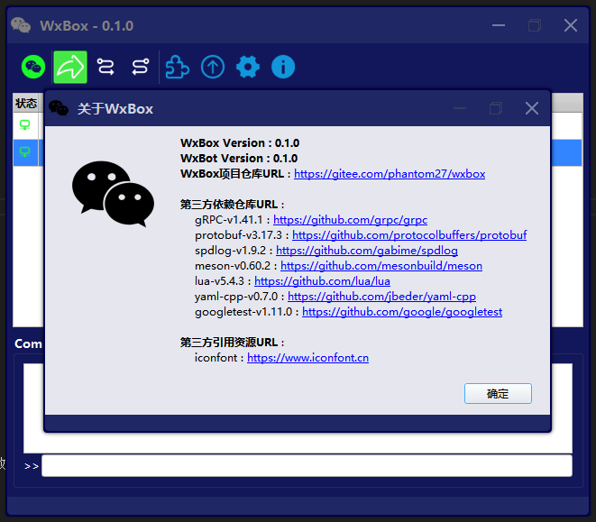

【About对话框给出一些第三方库的仓库地址，note：超链接可以直接点开】

### Client状态TableView

这个表会把所有的WeChat进程列出来，并且WxBot连接状态以及登录的用户Profile信息都会列出来。

#### 各状态图标表现例子

##### 未注入WxBot模块状态

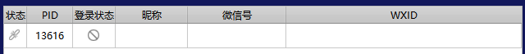

##### 已注入WxBot模块但未连接状态



##### 连接正常但用户未登录状态



##### 连接正常并且用户处于登录状态

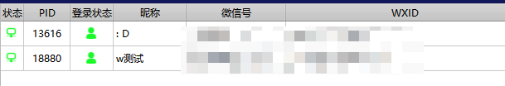

##### 已注入WxBot模块，但特征定位不完整状态

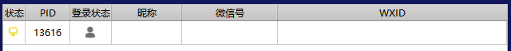

#### Client Item右键菜单

每个Client Item都支持右键菜单，提供一些额外的功能。

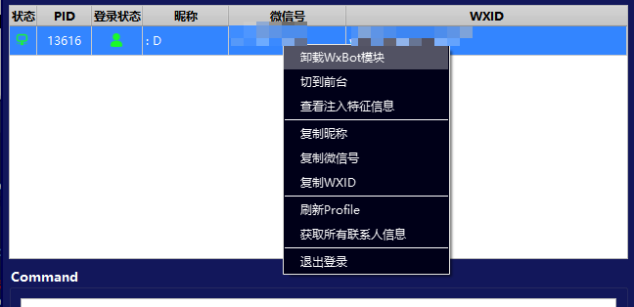

【Client Item右键菜单】

##### 切到前台

切到前台是指把该WeChat提升到桌面顶层上来

##### 查看定位特征

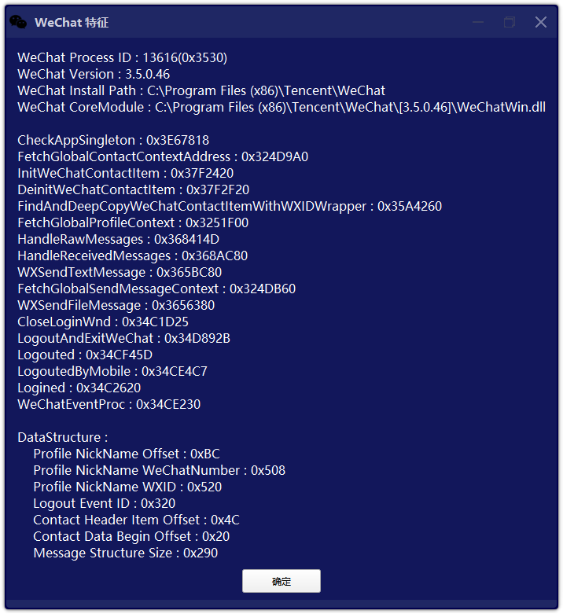

【特征完整的情况下，是全白的】

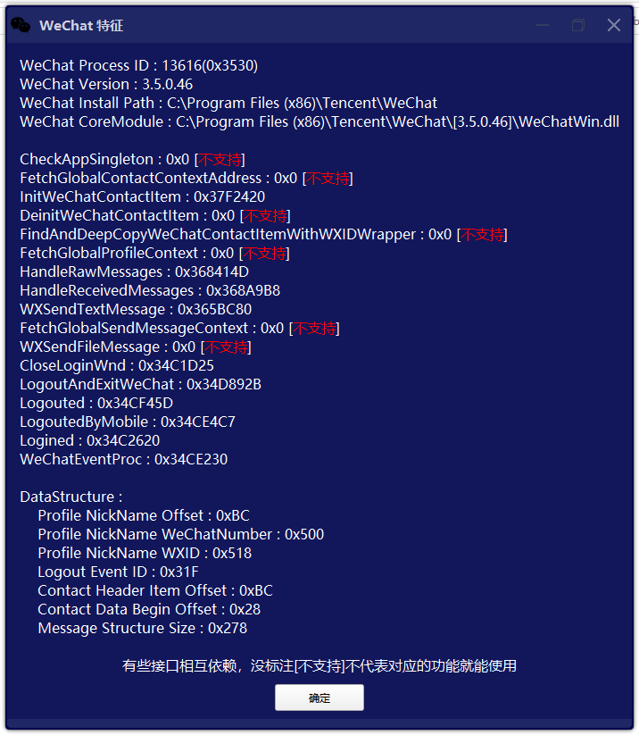

【定位不完整的话会把定位失败的部分标注为不支持】

##### 获取所有联系人信息

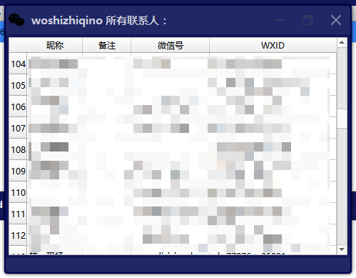

### Command

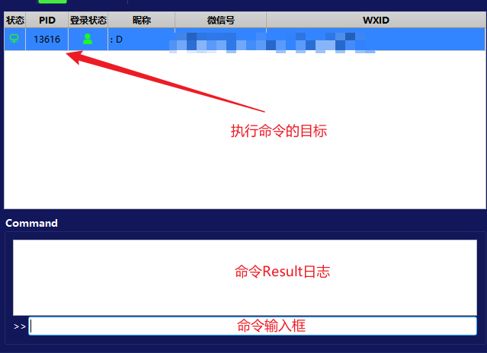

【Command区域说明】

命令输入框支持一定数目的历史记录，用up和down键可以切换。

#### Command执行命令例子

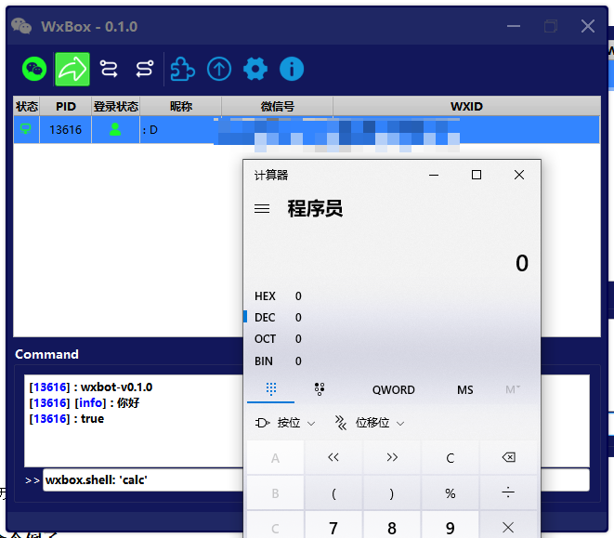

**注意**：在WxBox上指令命令可以**省略>>前缀**，WxBox会自动补充

### WxBox托盘菜单

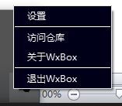

【Windows右下脚托盘菜单】

### 主界面快捷键

* Ctrl + O ：启动微信实例；
* Ctrl + , ：打开设置对话框

## 崩溃处理与crashdumper

WxBox.exe和WxBot.dll崩溃都能生成coredump，WxBox.exe由crashdumper生成，WxBot.dll的coredump由WeChat来生成，都会由对话框提示，可以把生成的coredump和日志直接发给我，或者到[WxBox代码仓库](https://gitee.com/phantom27/wxbox)上提交Issue。

crashdumper在WxBox的根目录下，界面长下面这样：

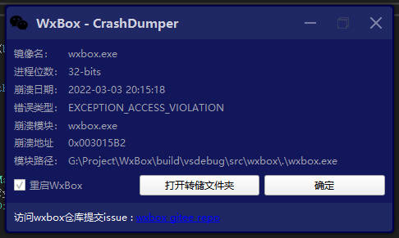

【CrashDumper主界面】

点击“打开转储文件夹”会自动选择最新的coredump，每个coredump有一个配对的txt，它是一个Call Stack、异常时线程上下文还有所有模块信息的集合。当WxBox崩溃时，会自动启动crashdumper，不需要去管它。

## interact

WxBox根目录还有个interact.exe：

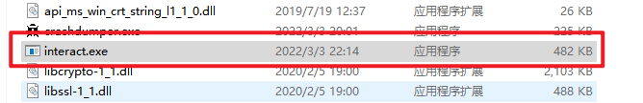

【interact.exe】

它是用来测试Plugin命令的执行语法的

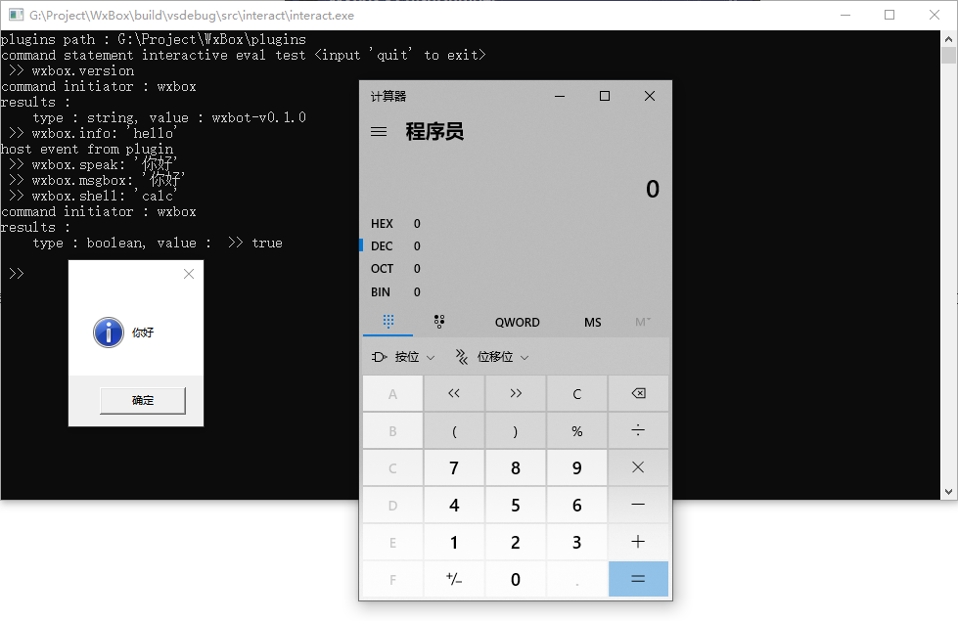

【interact演示】

# WxBox测试

## 【WBTC1-启动WeChat新实例】

WxBox启动WeChat时如果正常安装了WeChat，那么不需要在Setting中配置路径，WxBox会自动定位，首先是从进程列表中定位，如果没有WeChat启动，在Windows下会到注册表中定位。

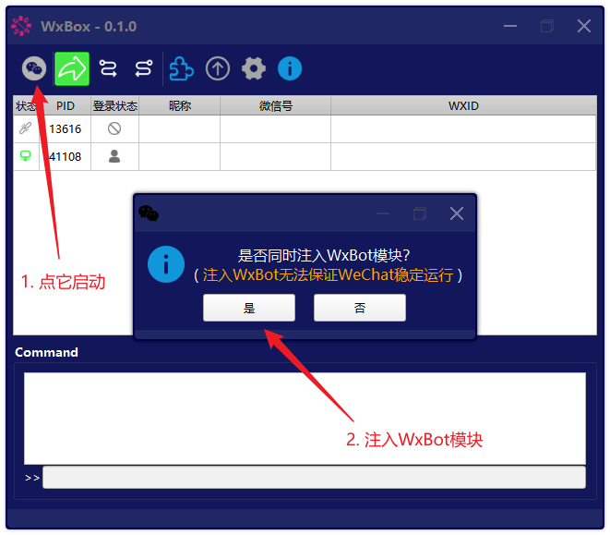

【启动新WeChat实例，并且注入WxBot模块】

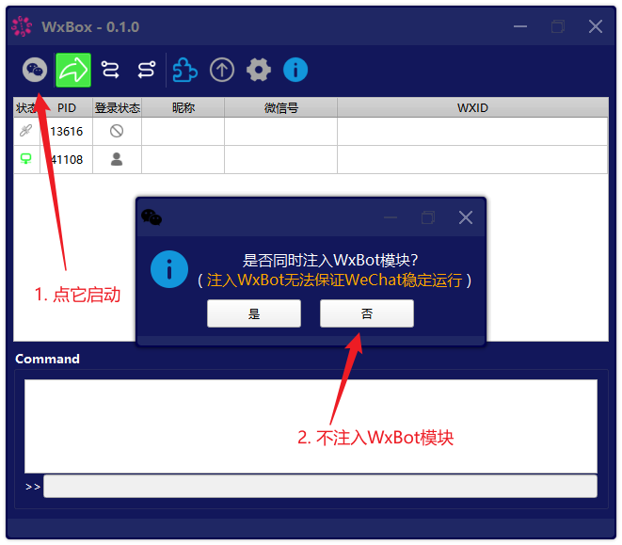

【启动新WeChat实例，但不注入WxBot模块】

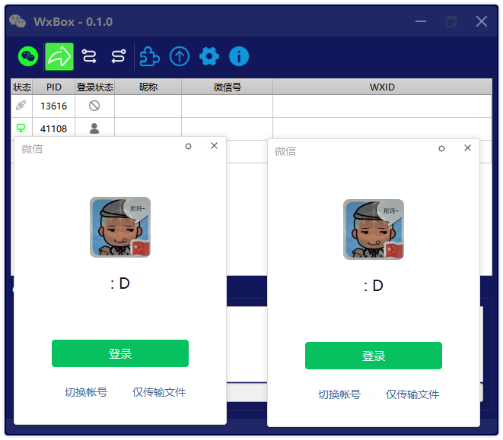

【启动成功的话能看到两个WeChat】

## 【WBTC2-给未注入WxBot的WeChat进程注入WxBot模块】

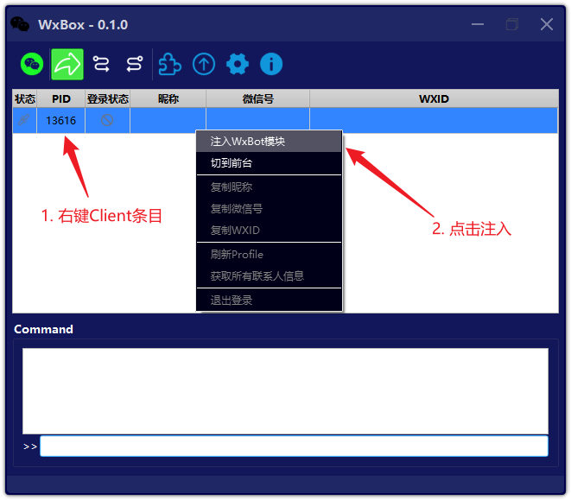

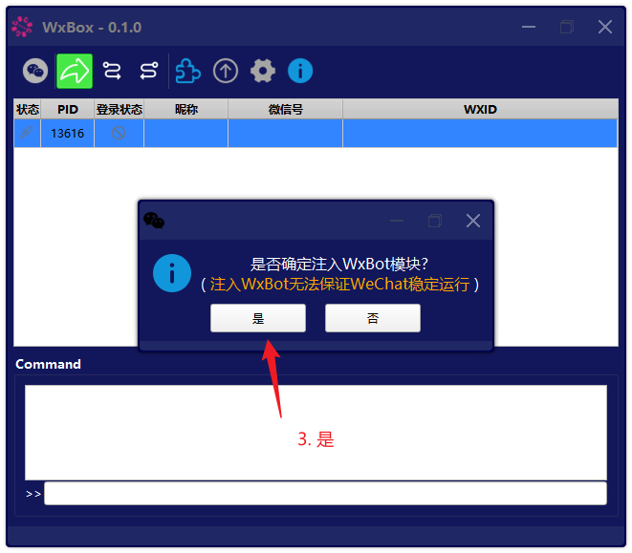

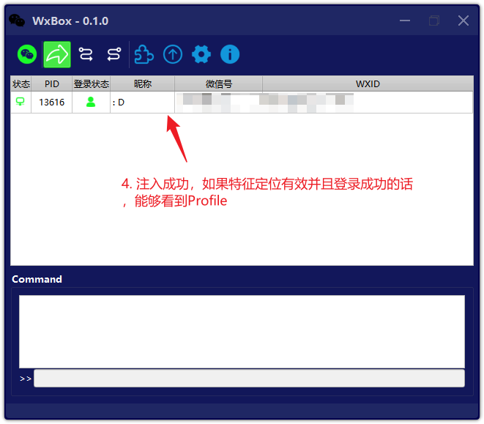

## 【WBTC3-查看定位特征】

接着TC2，然后右键Client条目查看

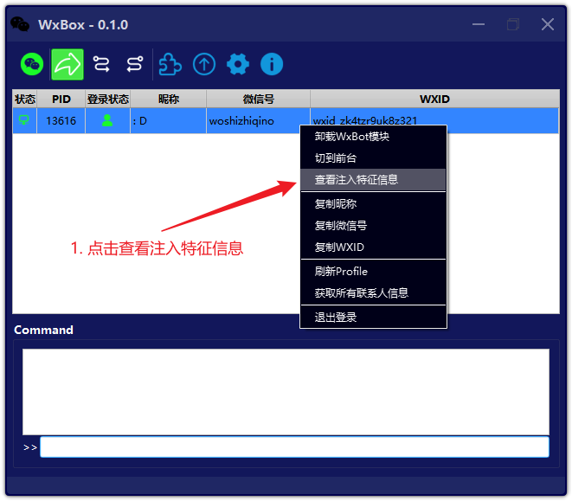

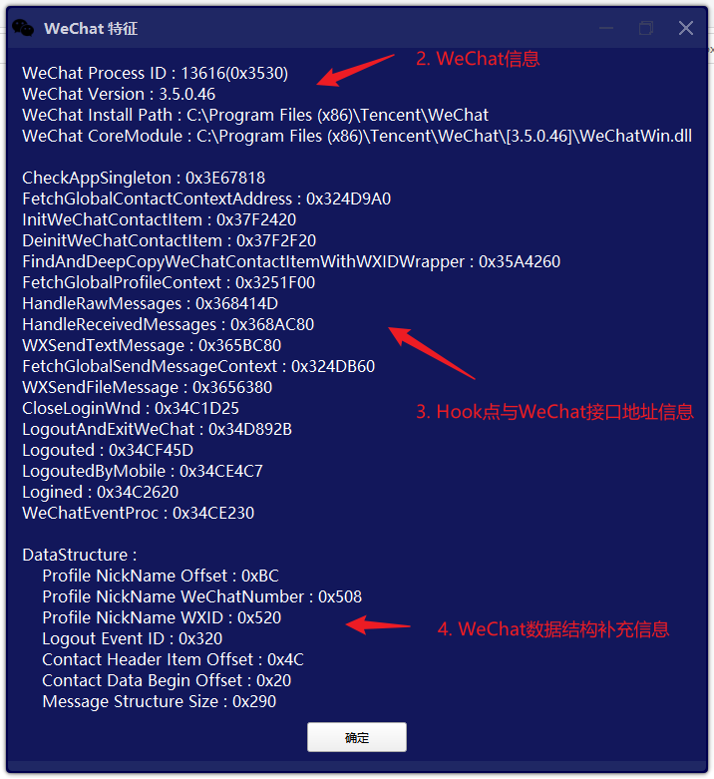

## 【WBTC4-查看所有联系人】

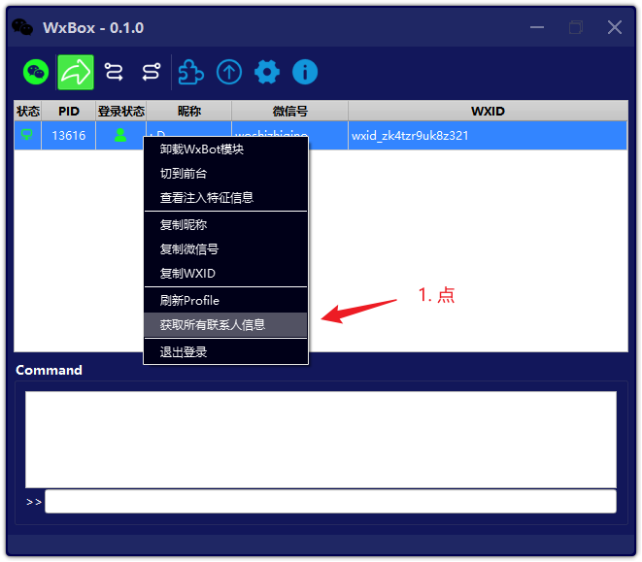

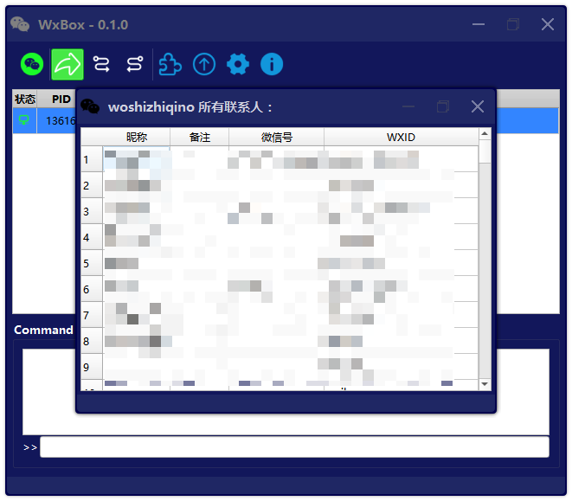

## 【WBTC5-测试切到前台】

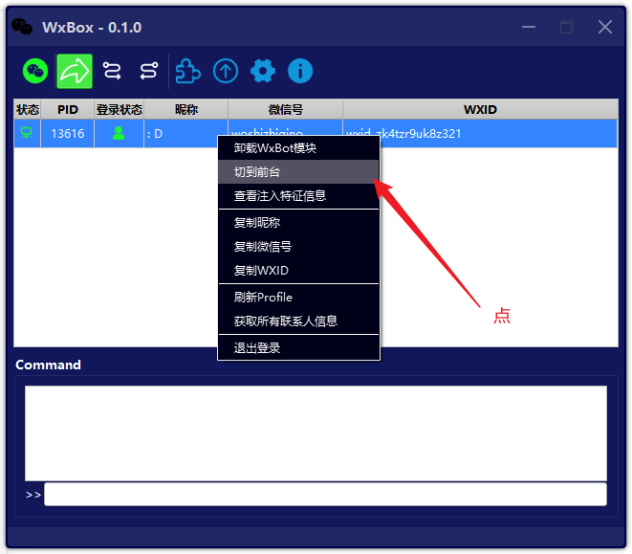

看看WeChat有没有被唤起来了

## 【WBTC6-测试防止消息撤回】

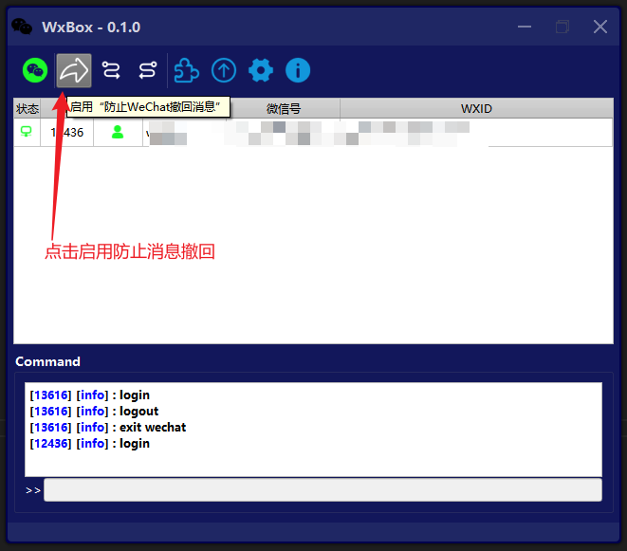

接着在手机上用别的WeChat给自己发送消息并撤回，观察是否能够防止PC上的WeChat消息撤回【给别人发也可以】。

## 【WBTC7-退出登录】

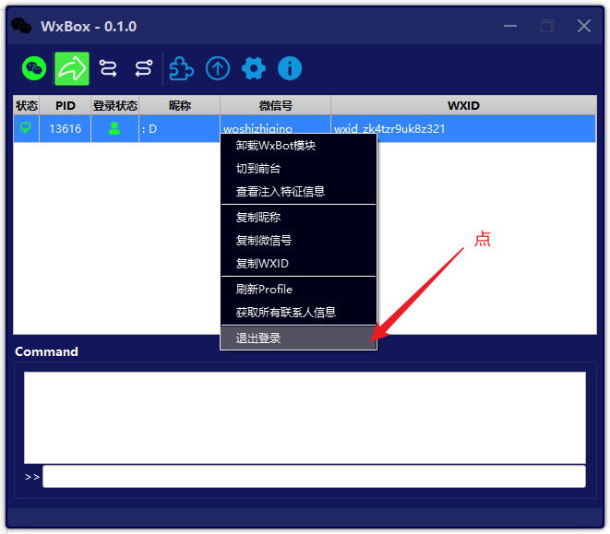

看看PC上的WeChat是否退出登录了

# Plugin预定义的wxbox模块API与WxBot测试

这里的api可以去看**plugins目录下的wxbox_apis.txt**有完整的参数说明。可以通过WxBox的命令行框或者手机上的“文件传输助手”来测试。但是要**注意，在WxBox上执行的话，不要带>>前缀**。另外要注意标点符号，**'**和**"**都是**英文半角**的，还有下面的部分带参数的命令**不要直接复制使用**，因为下面并没有规范的处理标点符号，office docs文档也会自动处理标点符号的。

## 【WBPTC1-查看wxbox版本号】

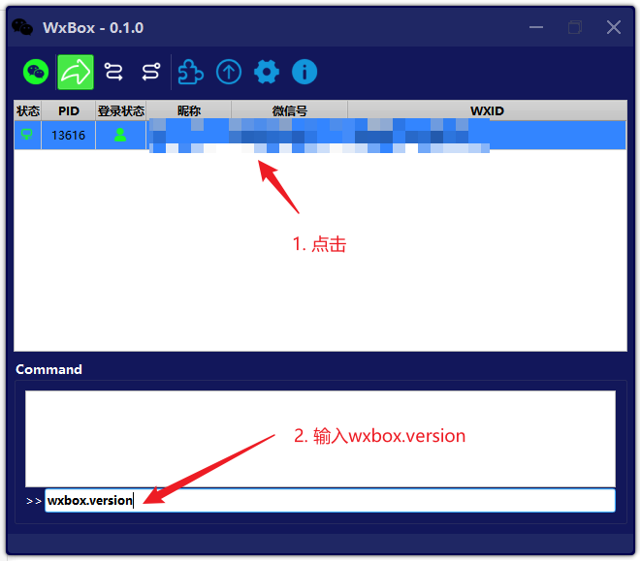

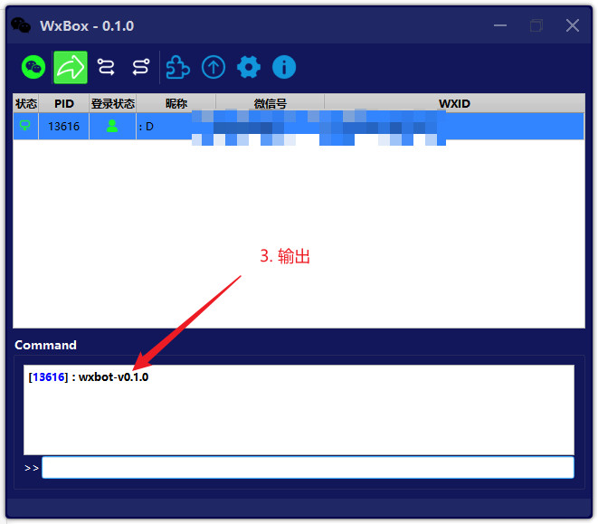

## 【WBPTC2-查看help文档】

这里改用手机的“文件传输助手”测试，打开手机WeChat的“文件传输助手”，然后发送“>>wxbox.help”

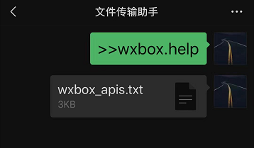

【手机文件传输助手会收到一个wxbox_apis.txt文件】

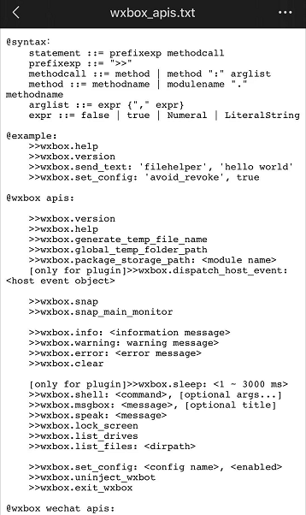

【点开能查看wxbox的帮助文档】

## 【WBPTC3-截图】

执行>>wxbox.snap命令，看文件传输助手能否接收到一张所有屏幕拼接的截图，**注意：**如果要**用WxBox执行**的话，**不要带>>**，下面所有的命令一样。

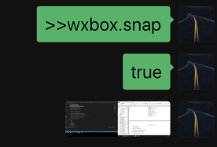

## 【WBPTC4-只截取主屏幕】

执行>>wxbox.snap_main_monitor命令，看文件传输助手能否接收到一张主屏幕的截图

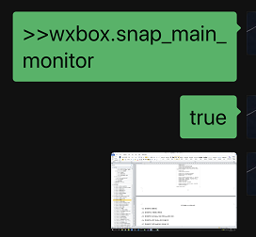

## 【WBPTC5-给WxBox发送不同Level的日志】

手机执行

>>wxbox.info: "information信息"

>>wxbox.warning: "warning信息"

>>wxbox.error: "error信息"

看WxBox能否收到日志

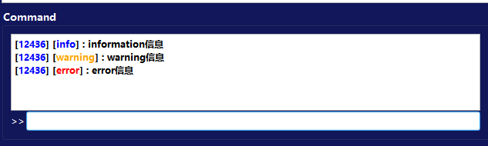

## 【WBPTC6-清空WxBox的日志输出】

手机执行>>wxbox.clear，看WxBox能否清空日志

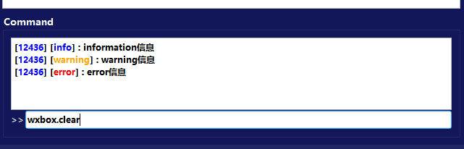

【执行前】

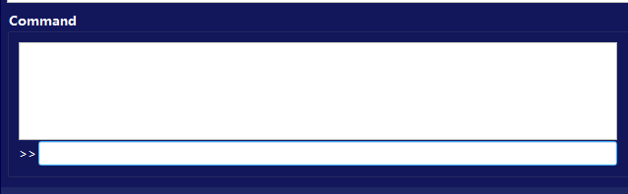

【执行后】

## 【WBPTC7-使用shell执行关机命令】

Windows环境的话

手机或WxBox执行>>wxbox.shell: 'shutdown', '/t 120 /s' 命令

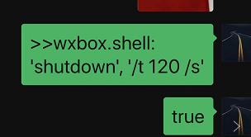

要想取消的话，打开powershell执行shutdown /a

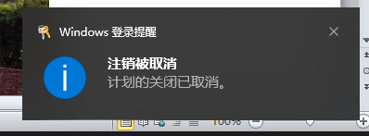

## 【WBPTC8-锁定PC屏幕】

执行>>wxbox.lock_screen，看PC能否锁屏

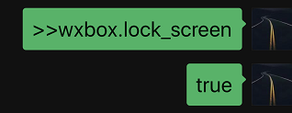

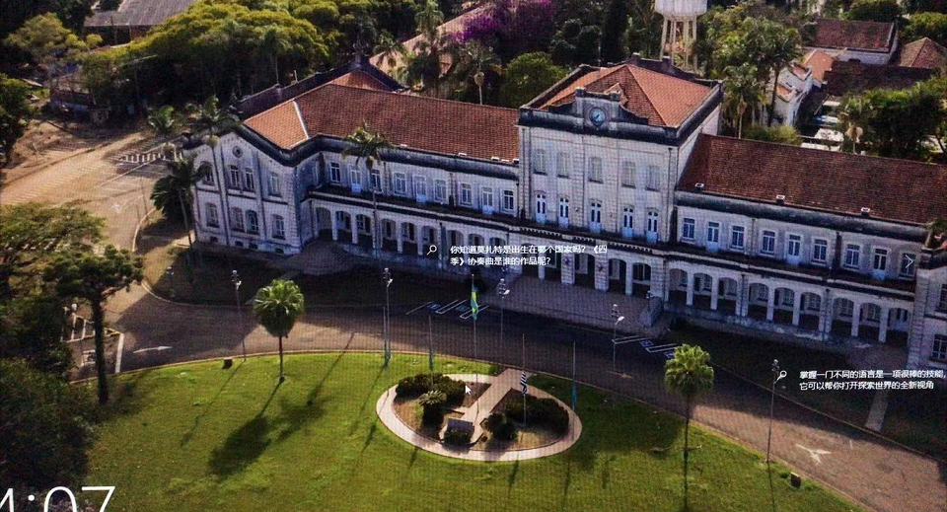

【Windows被锁屏了】

## 【WBPTC9-让PC弹窗】

执行>>wxbox.msgbox: "你好"

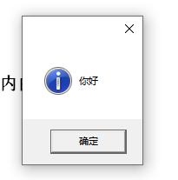

## 【WBPTC10-让PC播放一段语音】

执行>> wxbox.speak: "你好"，听听Windows是否有播放你好语音

## 【WBPTC11-列出所有盘符以及某个文件夹内的所有文件】

执行>>wxbox.list_drives列出所有盘符

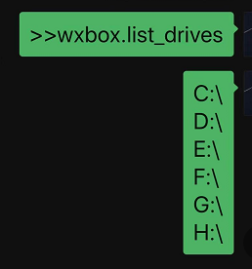

执行>> wxbox.list_files: 'G:\' 列出G盘所有文件

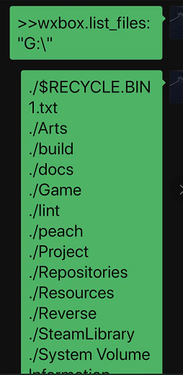

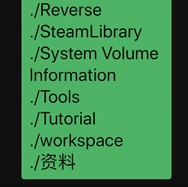

## 【WBPTC12-下载文件】

执行>> wxbox.download: "G:\你好.jpg" 观察文件传输助手是否收到该文件

## 【WBPTC13-手机控制WxBot模块Uninject】

执行>>wxbox.uninject_wxbox 看看PC WeChat是否把WxBot模块给卸载了

## 【WBPTC14-手机控制WxBox退出】

执行>>wxbox.exit_wxbox 看看WxBox是否退出程序

## 【WBPTC15-判断是否登录】

执行>>wxbox.is_logined

## 【WBPTC16-触发PC退出登录】

执行>>wxbox.logout

## 【WBPTC17-查看登录用户的Profile】

执行>>wxbox.profile_wxid 获取自己的wxid

执行>>wxbox.profile_wxnumber 获取自己的wxnumber

执行>>wxbox.profile_nickname 获取自己的昵称

## 【WBPTC18-nickname、wxid、wxnumber之间的互相转换】

执行>>wxbox.nickname_to_wxid: ': D' 通过nickname获取wxid

执行>>wxbox.wxnumber_to_wxid: 'woshishui' 通过wxnumber获取wxid

执行>>wxbox.wxid_to_wxnumber: 'wxid_ss10x8dxxxx' 通过wxid获取wxnumber

## 【WBPTC19-获取群聊的wxid】

执行>> wxbox.chatroom_wxid: '群聊的名字'

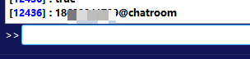

## 【WBPTC20-向手机文件传输助手发送文本、图片和文件】

执行>>wxbox.send_text_to_filehelper: "这是一条文本消息" 向文件传输助手发送文本消息

执行>>wxbox.send_picture_to_filehelper: "G:\你好.jpg" 向文件传输助手发送图片

执行>>wxbox.send_file_to_filehelper: "G:\你好.jpg" 向文件传输助手发送文件

## 【WBPTC21-向指定wxid联系人发送文本、图片和文件】

执行>>wxbox.send_text: "wxid_ss10x8dxxxx", "这是一条文本消息" 向指定wxid联系人发送文本消息

执行>>wxbox.send_picture: "wxid_ss10x8dxxxx", "G:\你好.jpg" 向指定wxid联系人发送图片

执行>>wxbox.send_file: "wxid_ss10x8dxxxx", "G:\你好.jpg" 向指定wxid联系人发送文件

## 【WBPTC22-向指定wxnumber联系人发送文本、图片和文件】

执行>>wxbox.send_text_with_wxnumber: " woshishui", "这是一条文本消息" 向指定wxnumber联系人发送文本消息

执行>>wxbox.send_picture_with_wxnumber: " woshishui", "G:\你好.jpg" 向指定wxnumber联系人发送图片

执行>>wxbox.send_file_with_wxnumber: "woshishui", "G:\你好.jpg" 向指定wxnumber联系人发送文件

## 【WBPTC23-向指定群聊发送图片和文件】

执行>>wxbox.send_picture_to_chatroom: 'xxxxxx群聊的wxid@chatroom',"G:\你好.jpg" 发送图片

执行>>wxbox.send_file_to_chatroom: 'xxxxxx群聊的wxid@chatroom',"G:\你好.jpg" 发送文件

## 【WBPTC24-向指定群聊发送文本，可选带@列表】

执行>> wxbox.send_text_to_chatroom: 'xxxxxx群聊的wxid@chatroom','这是一条文本消息','wxid_8yxaroxxxdo12','wxid_8yxaroxxxdo12'

文本消息的后面接的是要@的人的wxid，可选并且不定数目

## 【WBPTC25-在指定群聊中@一部分人】

执行>> wxbox.chatroom_notify: 'xxxxxx群聊的wxid@chatroom','wxid_xxxrokryddo12','wxid_8yxaroxxxdo12'

群聊wxid后接的是要@的人的wxid，可选并且不定数目

## 【WBPTC26-在指定群聊中@所有人】

执行>> wxbox.chatroom_notify_all: 'xxxxxx群聊的wxid@chatroom'

# Plugin测试

可以通过WxBox的命令行框或者手机上的“文件传输助手”来测试，最好在PC上用WxBox测，因为输入会方便的多。下面在提供的example扩展中执行测试。

## 【PTC1-测试启用提供的example样本扩展】

**注意：**WxBox的Plugin支持热更新，修改Plugin内容后直接保存就可以了，WxBot会自动刷新内容。

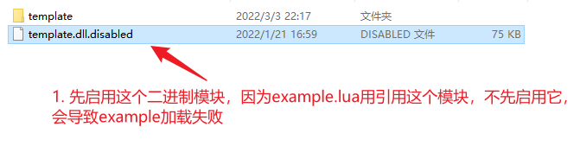

【启动二进制的template扩展，**把文件名后面的.disabled去掉**】

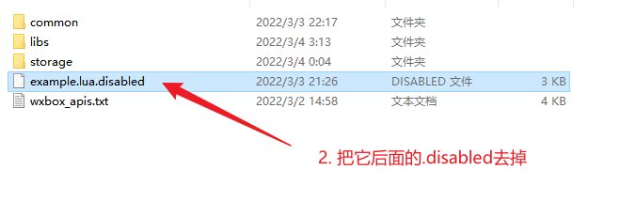

【启动example扩展】

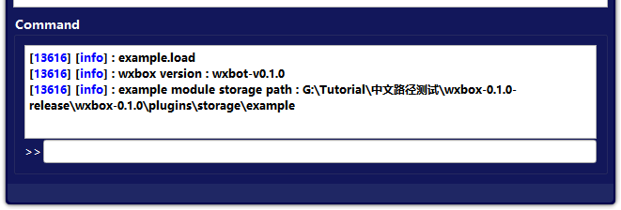

【可以看到example扩展的加载事件打出的日志】

## 【PTC2-测试example样本扩展的long_time_task_test方法】

example的long_time_task_test方法，里面执行很长的耗时任务，观察日志，看看执行后，WxBot有没有把任务给中断掉

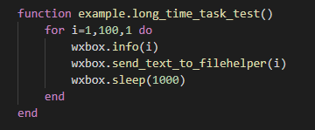

【long_time_task_test方法的内容】

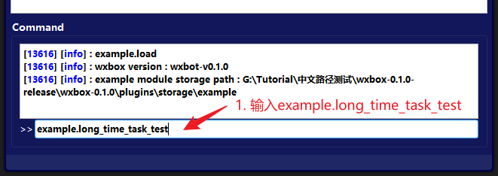

【输入：example.long_time_task_test】

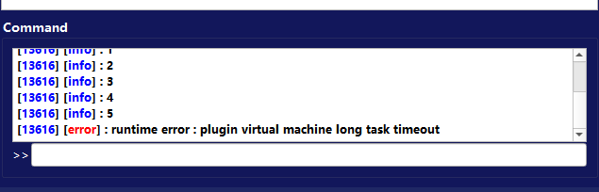

【默认超时时长是5秒，可以看到WxBot把这个耗时任务给结束掉了】

## 【PTC3-测试example样本扩展调用二进制模块】

say_template_hello方法调用了二进制template.dll模块中的方法

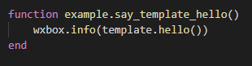

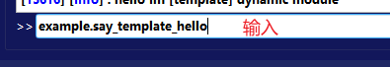

【输入example.say_template_hello】

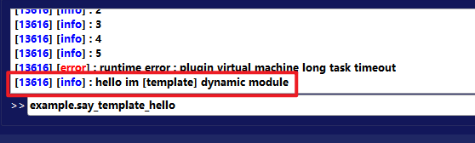

【观察是否有这条返回消息】

## 【PTC4-测试example样本扩展调用第三方lua库】

example.parse_a_json方法调用了第三方的lua库来解析一个json

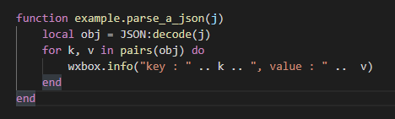



【输入example.parse_a_json: '{"name":"你好"}'】



【返回结果】

## 【PTC5-观察example样本扩展是否能够捕获WeChat声明周期】

登录、注销然后关闭微信后，看WxBox是否有下面这些日志

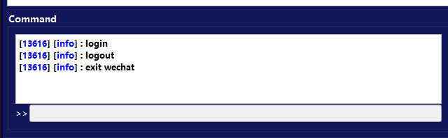

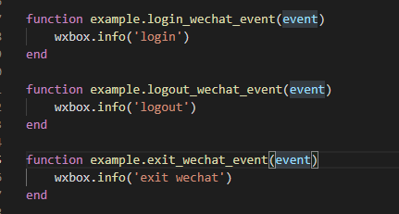

【example关于WeChat生命周期的事件处理方法内容】

## 【PTC6-测试捕获原始消息】

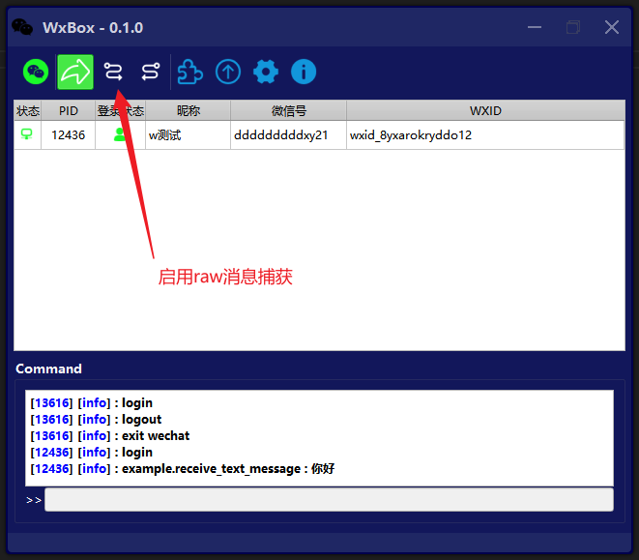

【启用raw消息捕获】

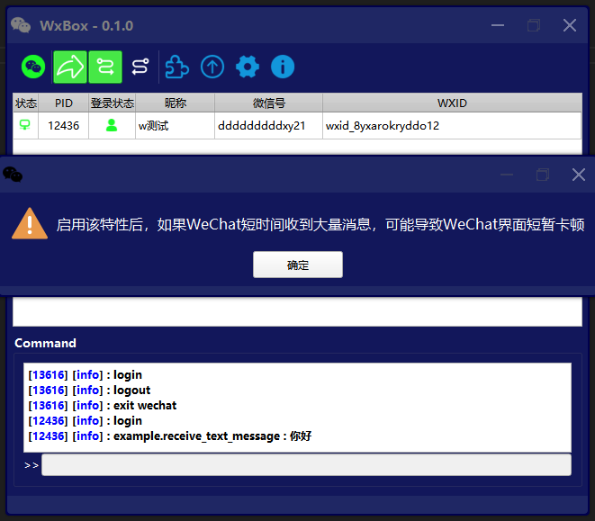

【如同提示说的，短时间大量消息进来会导致WeChat界面短暂卡顿】

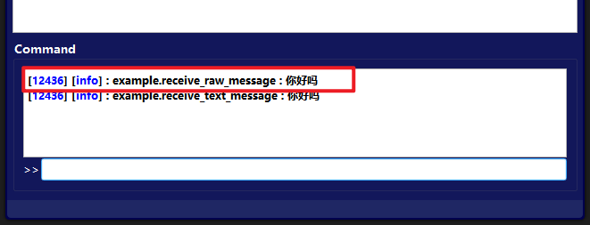

【用手机给自己发送一条消息，看看能否在日志上看到消息】

## 【PTC7-测试消息过滤】

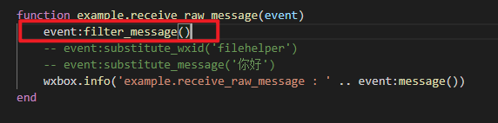

【把example.lua中receive_raw_message的第**一行注释解开**，这里是**过滤了所有的消息**】

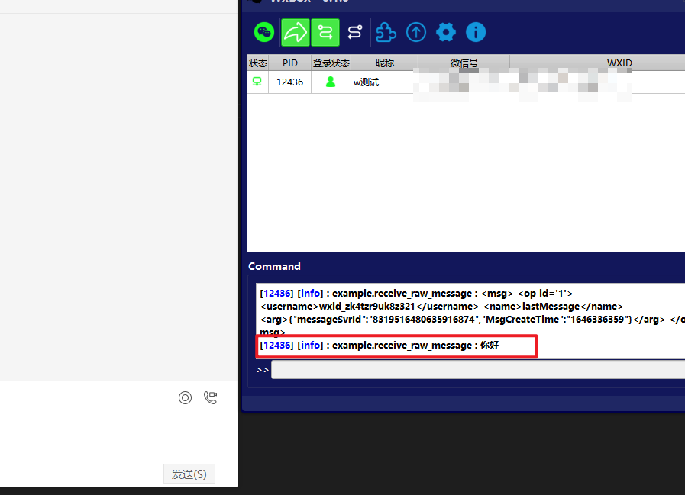

【如果功能正常的话，能看到WxBox能接收到消息日志，但是PC WeChat上接收不到】

## 【PTC8-测试消息替换】

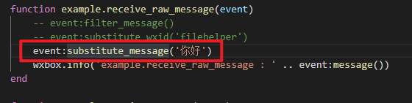

【把receive_raw_message的第三行注释解开，观察是否接收的所有消息都变成了“你好”】

## 【PTC9-测试捕获处理过的文本消息】

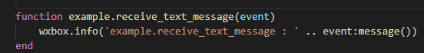



【观察消息进来后，能否接收到这条日志】

## 【PTC10-测试捕获处理过的非文本消息】

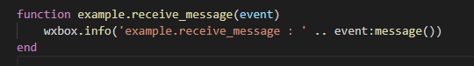

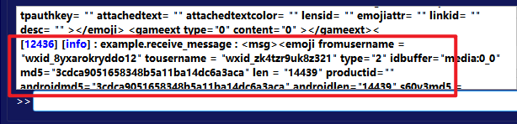

【发个表情包，看能否接收到这条日志】

## 【PTC11-测试捕获发送文本消息】

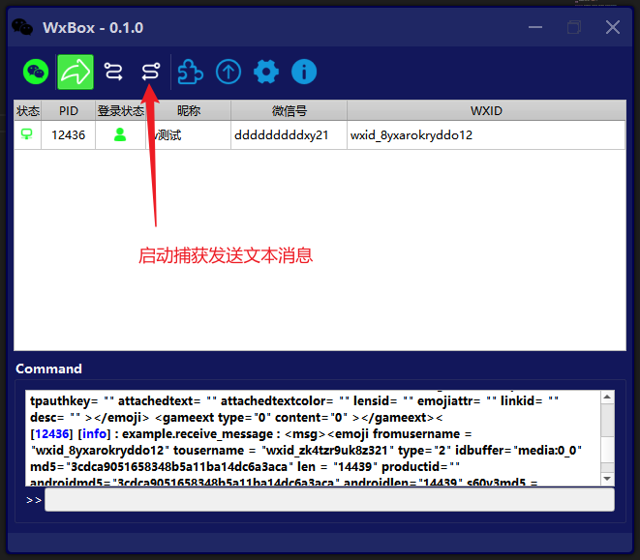

【对于发送消息的捕获】

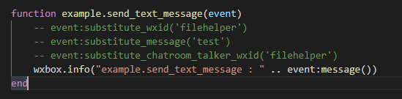

【example的send_text_message事件处理】

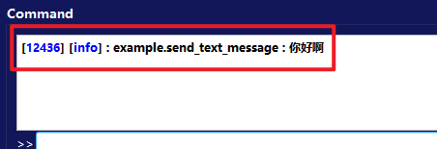

【在PC WeChat上给任意人发送一串文本消息看看能不能收到这条日志】

## 【PTC12-测试替换发送文本消息】

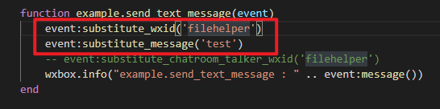

【把example.send_text_message的前两行的注释去掉】

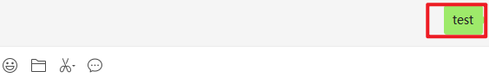

【观察是否都替换为把test发送给了文件传输助手】

## 【PTC13-测试自动回复】

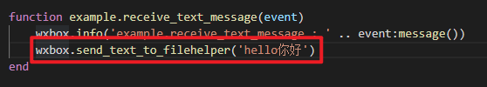

【给example.receive_text_message添加如上图一行】



【随便给自己发一条文本消息，看看能否给文件传输助手自动发送一条hello你好】